必修2 遗传与进化 综合验收
一、选择题(每小题2分，共50分)
1．(2010·江苏如皋模拟二)某雄性动物(基因型为AaBbCc，三对基因位于三对同源染色体上)的一个初级精母细胞在四分体时期，一对同源染色体的非姐妹染色单体上含A、a基因的部位发生了交叉互换。该细胞以后进行正常的减数分裂，产生的精子类型有( )
A．1种 B．2种 C．4种 D．8种
解析：若无交叉互换，一个初级精母细胞产生2种类型的精子；题目中A、a发生了互换，故产生的精子类型为4种。
答案：C
2．(2010·江苏如皋模拟二)下列关于作物育种的叙述，正确的是( )
A．把两个小麦优良性状结合在一起常采用植物体细胞杂交技术
B．改良缺乏某种抗病性的水稻品种常采用单倍体育种
C．培育无子西瓜可用适宜浓度的生长素处理三倍体西瓜雌蕊柱头
D．袁隆平培育的高产、抗逆性强的杂交水稻是基因突变的结果
解析：把两个小麦优良性状结合在一起常采用杂交育种的方法；单倍体育种不能产生新基因；袁隆平杂交水稻是基因重组的结果。
答案：C
3．(2010·江苏如皋模拟二)拉布拉多犬的毛色受两对等位基因控制，一对等位基因控制毛色，其中黑色(B)对棕色(b)为显性；另一对等位基因控制颜色的表达，颜色表达(E)对不表达(e)为显性。无论遗传的毛色是哪一种(黑色或棕色)，颜色不表达导致拉布拉多犬的毛色为黄色。一位育种学家连续将一只棕色的拉布拉多犬与一只黄色的拉布拉多犬交配，子代小狗中有黑色和黄色两种。根据以上结果可以判断亲本最可能的基因型是( )
A．bbEe×Bbee B．bbEE×Bbee
C．bbee×Bbee D．bbEe×Bbee
解析：根据两对基因对毛色的控制情况可知：棕色亲本为bbE ，黄色亲本为 ee。由子代有黑色狗(BE )，可知黄色亲本有B，子代有黄色狗，可推知棕色亲本有e，子代无棕色狗，可知黄色亲本无b，为BB
答案：D
4．(2010·江苏江安中学模拟三)在证明DNA是遗传物质的实验中，赫尔希和蔡斯分别用³²P和³⁵S标记噬菌体的DNA和蛋白质，在下图中标记元素所在部位依次是( )
CONHC④H⑤C④HCOOH
A．①④ B．②④ C．①⑤ D．③⑤
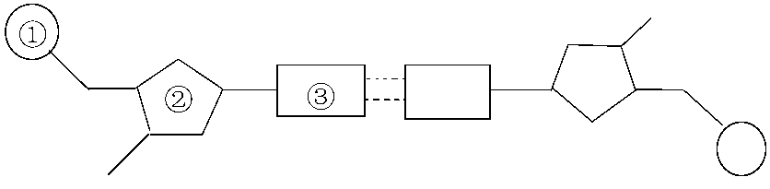
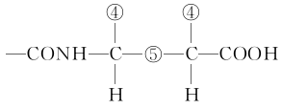
解析：①为磷酸基，②为脱氧核糖，③为含N碱基，³²P标记的是①；④为氨基酸的R基，⑤为肽键，蛋白质的S存在于R基中。
答案：A
5．(2010·南通联考)雕鹗(鹰类)的下列性状分别由两对等位基因(位于两对常染色体上，分别用A、a和B、b表示)控制。其中一对基因(设为A、a)具有某种纯合致死效应。现有一绿色有纹雕鹗与一黄色无纹雕鹗交配，F₁为绿色无纹和黄色无纹，比例为1：l。当F₁的绿色无纹雕鹗彼此自由交配时，其后代表现型及比例为：绿色无纹∶黄色无纹∶绿色有纹∶黄色有纹＝6∶3∶2∶1。下列说法错误的是( )
A．雕鹗这两对相对性状中，显性性状分别为绿色、无纹
B．F₁的绿色无纹雕鹗彼此自由交配的后代中，致死基因型有AABB、AABb、AAbb，占其后代的比例为1/4
C．F₁中的黄色无纹个体测交后代表现型及比例为黄色无纹∶黄色有纹＝1∶1
D．现有一黄色无纹雕鹗与一绿色有纹雕鹗作亲本交配，子代有四种表现型，且比例为1∶1∶1∶1，该双亲的交配属于测交类型
解析：由F₁绿色无纹雕鹗 自由交配后代表现性状绿：黄＝2：1，知致死基因型为AA，控制绿色；后代无纹：有纹＝3：1，知无纹为显性；由于无纹可能是BB或Bb，故不能确定黄色无纹雕鹗与绿色无纹雕鹗交配后代表现型及比例。
答案：D
6．(2010·南通联考)德国科学家西诺西和吕克·蒙塔尼因发现遗传物质是RNA的艾滋病病毒(HIV)而获得2008年诺贝尔生理学或医学奖。下列关于生物体内的RNA叙述错误的是( )
A．生物的遗传物质只能是DNA或者是RNA
B．RNA具有多种生理功能，如遗传功能、催化功能等
C．HIV是通过自身RNA的自我复制在体外完成增殖
D．RNA分子中含有核糖，DNA分子中含有脱氧核糖
解析：病毒是严格寄生的，病毒RNA的自我复制只能在宿主细胞内完成。
答案：C
7．(2010·上海重点中学第二次联考) 若某mRNA中尿嘧啶数200个，占全部碱基的10%。正常情况下转录该mRNA的DNA片段中的腺嘌呤与鸟嘌呤数之和是( )
A．500个 B．1000个
C．2000个 D．4000个
解析：该mRNA碱基总数为2000个，推知DNA分子有2000个碱基对，其中A和G共占全部碱基的一半。
答案：C
8．(2010·上海重点中学第二次联考)某种二倍体昆虫控制翅色的等位基因种类共有四种，分别为V^{A}、V^{B}、VE、v，其中V^{A}、V^{B}、VE为共显性基因，则昆虫的基因型种类和翅色性状种类依次分别为( )
A．4和4 B．6和7 C．6和9 D．10和7
解析：纯合体有4种，杂合体有6种，所以基因型共有10种；列出基因型，推出表现型7种。
答案：D
9．(2010·江苏盐城调研二)下列有关基因表达的叙述不正确的是( )
A．线粒体内也能发生翻译过程
B．基因只有通过控制蛋白质的结构，才能控制性状
C．某人的肝细胞与神经细胞形态差异的根本原因是细胞中mRNA的不同
D．若某基因的模板链及其转录成的信使RNA共有2000个碱基，且A∶T∶G∶C＝2∶1∶3∶3，则含碱基U有200个
解析：基因控制性状有两种情况，故B项错误；由基因的模板链及其转录成的信使RNA中T占1份，知mRNA中A占1份，模板链中A占1份，mRNA中U占1份。
答案：B
10．(2010·江苏盐城调研二)下列有关孟德尔的“假说——演译法”的叙述中不正确的是( )
A．在“一对相对性状的遗传实验”中提出了等位基因的说法
B．“测交实验”是对推理过程及结果进行的检验
C．“生物性状是由遗传因子决定的；体细胞中遗传因子成对存在；配子中遗传因子成单存在；受精时，雌雄配子随机结合”属于假说内容
D．“F₁能产生数量相等的两种配子”属于推理内容
解析：孟德尔提出遗传因子的观点，等位基因是后人提出的。
答案：A
11．(2010·江苏盐城调研二)下图表示某生物细胞中两条染色体及其部分基因。下列四种情况的产生不属于该细胞染色体结构变异的是( )
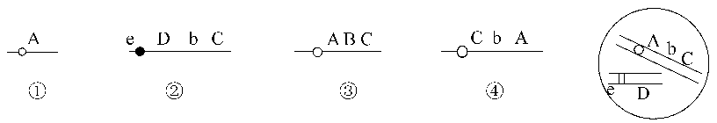
A．① B．② C．③ D．④
解析：③形成的原因可能是基因突变或交叉互换。① 、 ② 、④分别属于染色体结构变异中的 缺失、易位、倒位。
答案：C
12．(2010·广州毕业班综合测试一)以下与遗传物质相关的叙述，正确是( )
A．豌豆的遗传物质是DNA和RNA
B．甲流病毒的遗传物质含有S元素
C．T₂噬菌体内，碱基A、C、G参与组成的核苷酸有6种
D．可利用同位素示踪法证明DNA以半保留的方式复制
解析：豌豆是高等植物，其遗传物质是DNA；甲流病毒的遗传物质是RNA，不含S元素；噬菌体只含DNA，不含RNA，所以A、C、G组成的核苷酸只有3种。
答案：D
13．(2010·湖南湘潭二模)据美国每日科学网站2009年7月20日报道，美国两位科学家发现Y染色体比X染色体的演化速度要快得多，这将导致Y染色体上的基因急剧丢失，照此继续，Y染色体将完全消失，人类的传宗接代将会受威胁。下列细胞中，肯定含有Y染色体的是( )
A．人的受精卵 B．果蝇的精子
C．人的初级精母细胞 D．果蝇的次级精母细胞
解析：果蝇的精子和次级精母细胞都是减数分裂的结果，含Y染色体的可能性占一半。受精卵有可能发育为女性，则不会含Y染色体。人的初级精母细胞含XY染色体。
答案：C
14．(2010·北京西城高三抽样调查)下列关于生物学实验的描述错误的是( )
A．DNA粗提取与鉴定实验中，向提取液中加入二苯胺试剂后即可观察溶液颜色变化
B．观察黑藻叶绿体时，换用高倍镜后若视野变暗，应该调大光圈或换凹面镜
C．在叶绿体色素的提取和分离实验中，加入CaCO₃的作用是防止叶绿素被破坏
D．测定泡菜汁中亚硝酸盐含量时，应在封坛前先测量坛中溶液的亚硝酸盐含量
解析：使用二苯胺试剂时需在向提取液中加入二苯胺试剂后沸水浴加热。
答案：A
15．(2010·江苏省苏、锡、常、镇四市教学调查)已知细胞畸变率(%)＝(畸变细胞数/细胞总数)×100%。 下图表示采用不同浓度的秋水仙素溶液及不同处理时间对黑麦根尖细胞畸变率的影响。下列有关叙述中，正确的是( )
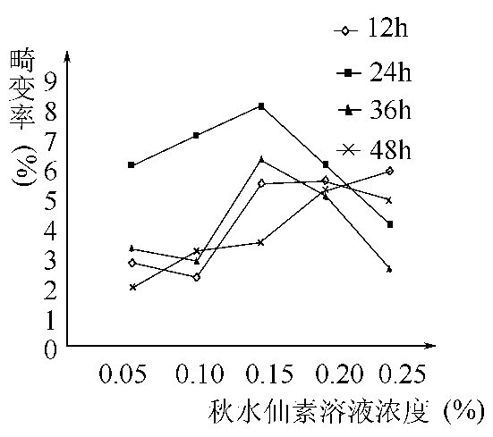
A．秋水仙素诱发细胞发生畸变的原理是基因重组或染色体变异
B．时间相同条件下，秋水仙素浓度与黑麦根尖细胞的畸变率成正相关
C．浓度相同条件下，黑麦根尖细胞的畸变率与秋水仙素处理时间成正相关
D．若要提高黑麦根尖细胞的畸变率，可采用浓度为0.15%的秋水仙素处理24h
解析：秋水仙素诱发细胞发生畸变的原理是染色体变异，而不是基因重组。时间相同条件下，秋水仙素浓度与黑麦根尖细胞的畸变率的关系是先上升后下降；浓度相同条件下，黑麦根尖细胞的畸变率与秋水仙素处理时间的关系也是先上升后下降。
答案：D
二、非选择题(共40分)
16．(2010·江苏如皋模拟二)下图表示某高等动物体内细胞分裂示意图。请据图回答问题：
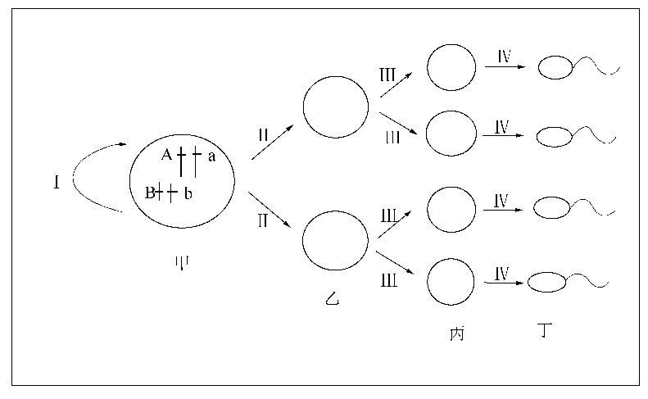
(1)Ⅰ表示甲细胞的增殖过程，增殖方式是________，表示减数分裂过程的是__________。
(2)若细胞甲是人体造血干细胞，可能会发生的分裂过程是________，在分裂过程中，能复制并平均分配到子细胞中的细胞器是________。
(3)若甲、乙、丙、丁均来自该动物同一器官，该器官是__________，Ⅰ－Ⅳ中可能导致基因重组的过程是________。
(4)请右下方框内画出产生一个基因型为Ab的丙细胞的Ⅲ过程后期图，并在染色体上标注相应的基因。

答案：(1)有丝分裂 Ⅱ和Ⅲ (2)Ⅰ 中心体 (3)睾丸 Ⅱ (4)
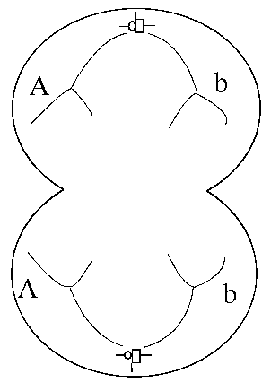
17．(2010·江苏如皋模拟二)已知水稻高茎(A)对矮茎(a)为显性，抗病(B)对感病(b)为显性，两对相对性状独立遗传。某科研人员以纯合高茎感病为母本，矮茎抗病为父本进行杂交实验，收获F1种子。在无相应病原体的生长环境中，播种所有F₁种子，再严格自交得F₂种子，以株为单位保存，最后播种F₂种子，发现绝大多数F₁植株所结的F₂种子长成的植株出现高茎与矮茎的分离，只有一株F₁植株(X)所结的F₂种子长成的植株全部表现为高茎，可见这株F₁植株(X)控制高茎的基因是纯合的。请回答：
(1)据分析，导致X植株高茎基因纯合的原因有两种：一是母本自交，二是父本的一对等位基因中有一个基因发生突变。为了确定是哪一种原因，可分析F2植株的抗病性状，分析F2植株抗病性的方法是____________。如果是由于母本自交产生的，F₂植株的表现型为____________；如果是由于父本控制矮茎的一对等位基因中有一个基因发生突变产生的，F2植株的表现型为__________________。
(2)某育种人员想利用现有的高茎抗病、高茎感病、矮茎感病三个纯合亲本通过杂交育种的方法获得矮茎抗病新品种，应选择表现型分别为____________的两个亲本进行杂交得到F₁，F₁自交得到F₂，在F₂性状符合育种要求的个体中，纯合子所占的比例为________。
(3)某育种人员觉得杂交育种时间太长，因此他选择了从(2)中F₁开始的最快育种程序，请画出育种过程的遗传图解，并作相应的文字说明。
答案：(1)接种相应的病原体 全部感病(或高茎感病) 抗病和感病(或高茎抗病和高茎感病) (2)高茎抗病、矮茎感病 1/3
(3)如下图
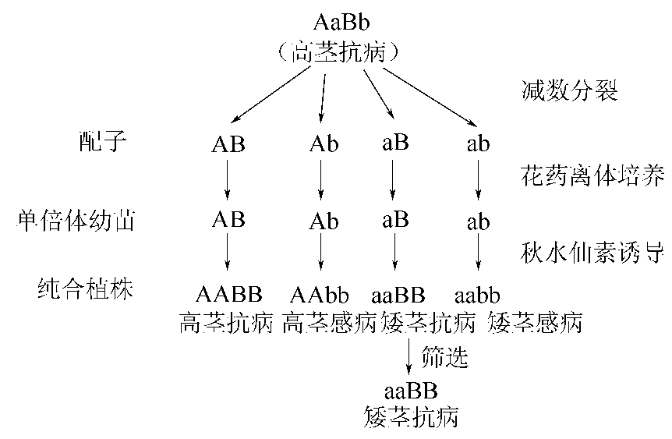
18．(2010·烟台一模)自然界中，多数动物的性别决定属于XY型，而鸡属于ZW型(雄：ZZ，雌：ZW)。鸡具有一些易观察的性状，且不同相对性状之间的差别明显，易于分辨，因此常作为遗传研究的实验材料。下面是一组关于鸡的某些性状的遗传研究，请分析回答：
(1)鸡冠的形状是由位于不同对的常染色体上的两对等位基因A、a和R、r决定，有四种类型，胡桃冠(A_R_)、豌豆冠(A_rr)、玫瑰冠(aaR_)和单冠(aarr)。
①两亲本杂交，子代鸡冠有四种形状，比例为3：3：1：1，且非玫瑰冠鸡占5/8，则两亲本的基因型是________________。
②让纯合的豌豆冠鸡和玫瑰冠鸡杂交，子一代的雌雄个体自由交配，F₂代与亲本鸡冠形状不同的个体中，杂合体占的比例为________。
③某养鸡户的鸡群中没有玫瑰冠个体，而另外三种鸡冠雌雄个体都有，欲通过一代杂交获得尽可能多的玫瑰冠鸡，最好选择基因型为________的两种亲本杂交。
(2)鸡的羽毛有芦花和非芦花两种，由另一对染色体上的一对等位基因控制，芦花(B)对非芦花(b)是显性。芦花鸡羽毛在雏鸡阶段的绒羽为黑色且头顶有黄色斑点。若欲确定B、b基因的位置，可选择纯合的芦花雌鸡和非芦花雄鸡杂交。
①若F1代表现型为________，则可以肯定B、b基因位于Z染色体的非同源区段(即W染色体上没有与之等位的基因)上。
②若F1代全为芦花鸡，则B、b基因位于______________。若欲再通过一代杂交作进一步的判断，其最简单的方法是____________。
③假设实验已确定B、b基因位于Z染色体的非同源区段上。现有一蛋用鸡养殖场为了降低饲养成本，提高经济效益，在他们扩大养殖规模时，请你告诉他们－种亲本配种的方法及筛选的措施，以实现他们的愿望。
亲本的基因型：____________。筛选措施：____________。
(3)近几年，鸡禽流感在全球蔓延，注射流感疫苗成了预防流感的重要措施之一，流感疫苗作用的原理是____________。试利用放射性同位素标记法探究：禽流感病毒的遗传物质是DNA还是RNA？请简述该实验的设计思路：________________________________。
答案：(1)①AaRr×aaRr ②4/5 ③AaRR×aarr
(2)①雄鸡全为芦花，雌鸡全为非芦花 ②常染色体上或Z、W染色体的同源区段上 让F₁代的雌雄个体自由交配 ③ Z^{B}W×Z^{b}Z^{b}在雏鸡阶段淘汰绒羽为黑色且头顶有黄色斑点的个体，其余个体全部保留饲养。
(3)接种疫苗可诱导人体产生特异性免疫，获得记忆细胞；当病毒再次侵入时，记忆细胞会迅速增殖分化，形成抗体，产生抵抗力。
用含同位素标记的胸腺嘧啶脱氧核苷酸和尿嘧啶核糖核苷酸为原料分别培养活细胞，再用上述标记的两种细胞培养该病毒，一段时间后分别检测子代病毒中是否出现放射性。
19．(2010·江苏江安中学期末)不能同化半乳糖的病，叫做半乳糖血症，为常染色体上隐性遗传病。半乳糖在身体中形成半乳糖脂，是构成神经系统的重要原料，又和其它糖类一样，作为能量的来源。
把半乳糖导入糖类的通常代谢途径中，必须先转变为葡萄糖的衍生物(物质C)。它在人体内的正常代谢途径示意如下：
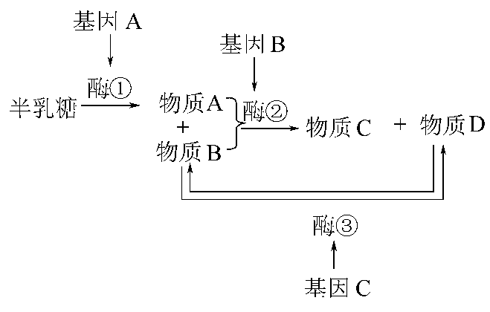
已知控制酶①、酶②、酶③合成的基因(设显性基因分别为A、B、C)位于不同对的常染色体上。
(1)从半乳糖在人体内正常代谢途径可说明基因与性状之间的关系有：
①________________________________________________；
②_______________________________________________。
(2)某研究性学习小组调查该遗传病在人群中的发病率，结果与权威部门发布的不相符，可能原因有______________、________________等。
(3)下表是一个患者家庭中某半乳糖血症患者及其父母与正常人体内三种酶的活性比较：(表中数值代表酶活性的大小，且数值越大酶活性越大)
 | 平均活性μM转换/小时/g细胞(37℃)
 | 酶① | 酶② | 酶③
正常人(AABBCC) | 0.1 | 4.8 | 0.32
半乳糖血症患者 | 0.09 | ＜0.02 | 0.35
患者的正常父亲 | 0.05 | 2.5 | 0.17
患者的正常母亲 | 0.06 | 2.4 | 0.33
①与酶①、酶②、酶③合成相关基因的遗传遵循定律，理由是______________________________________________。
②写出患者的正常父亲的基因型：__________，若患者的父母再生一个孩子，患半乳糖血症的概率为______________。
答案：(1)①基因通过控制酶的合成来控制(半乳糖)代谢过程，进而控制生物体的性状 ②多个基因控制一个性状
(2)调查的群体小 取样不随机
(3)基因的自由组合 三对等位基因分别位于三对同源染色体上
(4)AaBbCc 7/16


w.w.w.k.s.5.u.c.o.m

